哈尔滨工业大学 计算学部
2024年秋季学期《开源软件开发实践》
Lab4：开源软件开发中的DevOps

学号 | 姓名 | 联系方式
2022212031 | 魏仰泽 | 18043633652

目 录

1 实验要求 1
2 实验内容1 Github Actions DevOps实践 1
3 实验内容2 Jenkins DevOps实践 1
4 小结 1

[文档全部完成之后，请更新上述区域]

实验要求
简要复述实验手册中要求达到的实验目标与过程。
本次实验训练开源软件开发中的基本 DevOps 操作，具体来说：
⚫ 掌握开源软件开发中的基本 DevOps 流程和工具的使用
⚫ 熟悉利用 Github Actions 进行 DevOps
⚫ 熟悉利用 Jenkins 进行 DevOps

实验内容1 Github Actions DevOps实践
项目的目录结构截图：

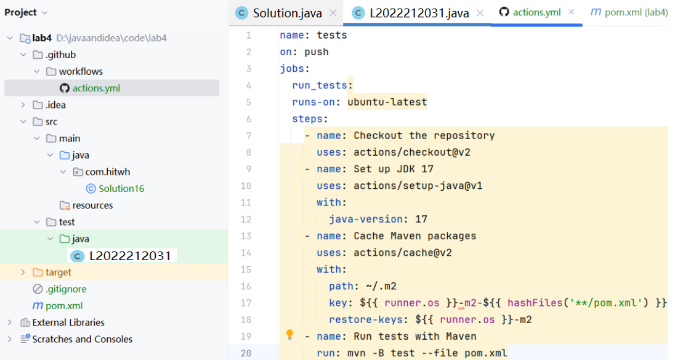
成功界面
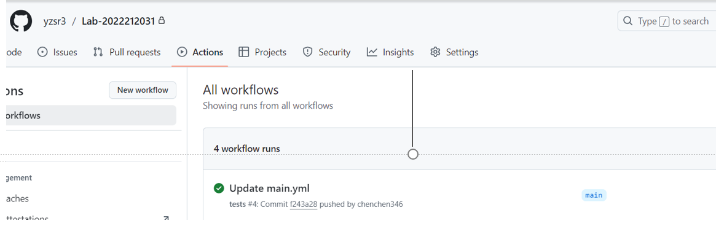
完成测试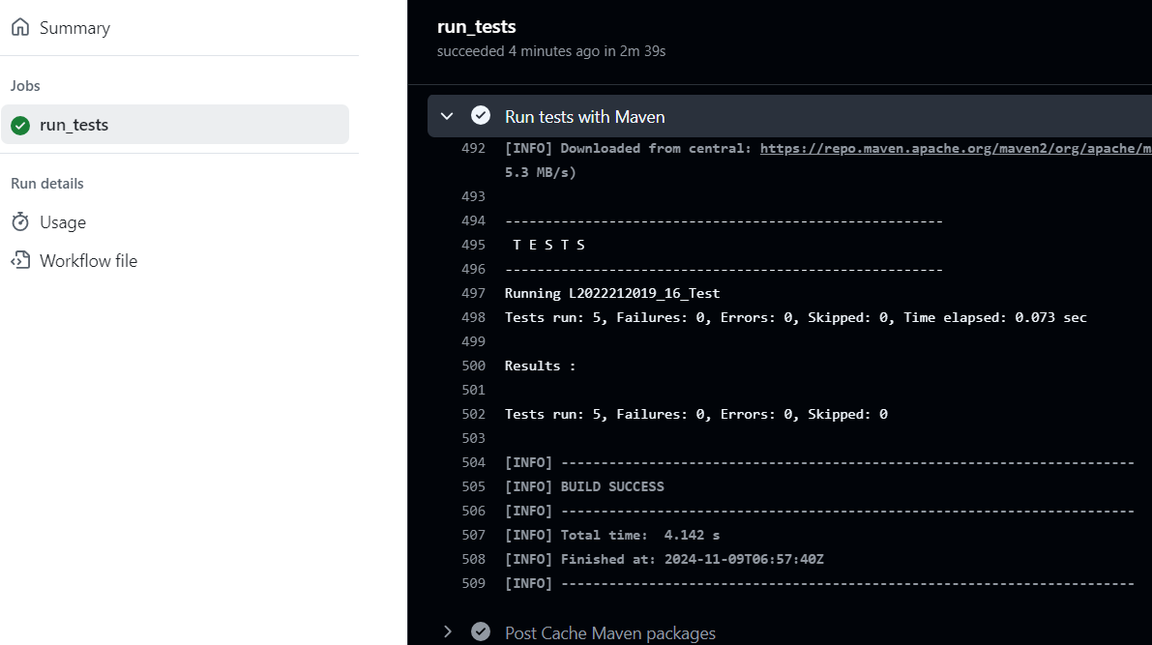

实验内容2 Jenkins DevOps实践
构建 DevOps workflow: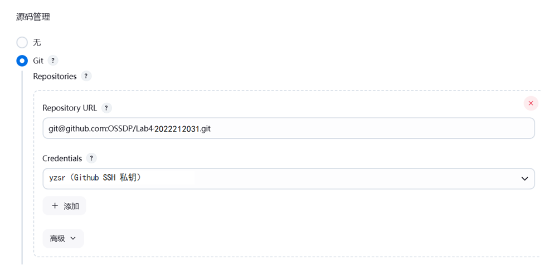

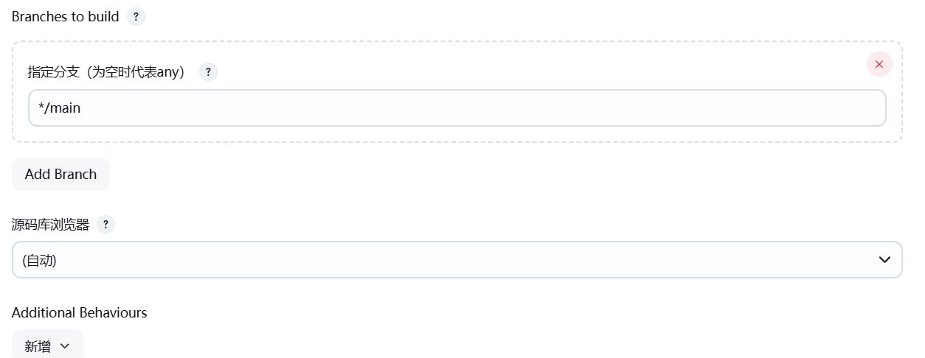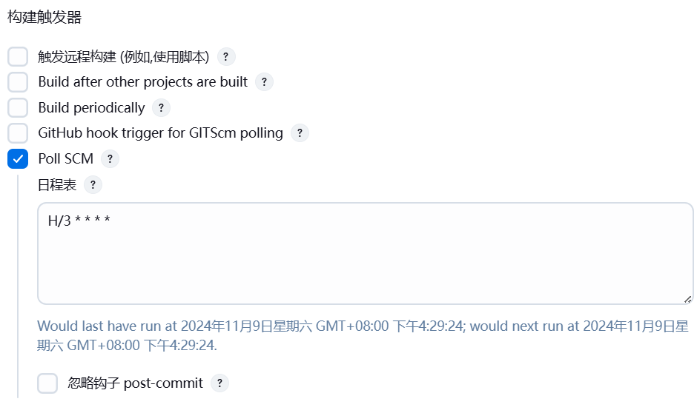
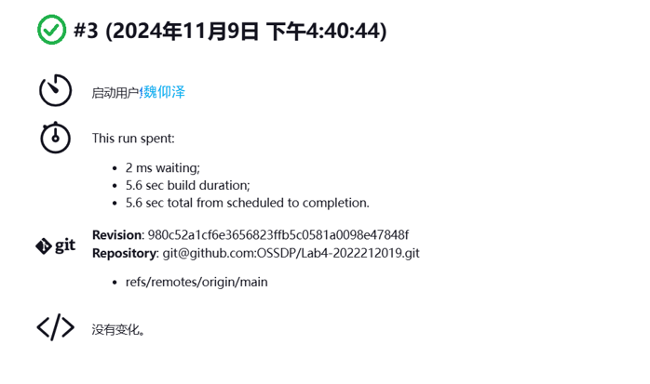

小结

对实验过程和结果的思考
自动化流程的威力：在实验中，通过持续集成（CI）和持续部署（CD）工具（如Jenkins、GitLab CI/CD等）的设置，我们深刻体会到了自动化测试、构建和部署带来的效率提升。这不仅减少了人为错误，还使得软件迭代速度显著加快。
基础设施即代码（IaC）的实践：使用Terraform或CloudFormation等工具来管理云资源和基础设施配置，让我们意识到IaC对于环境一致性、可重复部署和版本控制的重要性。这有助于快速响应需求变化，同时保持环境的稳定性和安全性。
监控与日志分析：通过Prometheus、Grafana、ELK Stack等工具的实施，我们学会了如何有效监控应用性能、资源使用情况以及通过日志分析快速定位问题。这对于保障服务稳定性和快速响应故障至关重要
文化与团队协作：DevOps不仅仅是一系列工具和技术，更是一种文化和思维方式。实验中，我们体会到跨职能团队之间的高效沟通、共享责任以及持续改进的文化对于成功实施DevOps的重要性。
对本次实验的收获
技术技能提升：掌握了多种DevOps工具的使用，包括版本控制、自动化构建与部署、监控与日志分析、IaC等，为未来的职业发展打下了坚实的基础。
流程优化意识：理解了如何通过DevOps实践优化软件开发流程，提高交付效率和质量，减少资源浪费。
- 团队协作与领导力：在实验中扮演不同角色，学会了如何在DevOps环境中有效沟通、协作以及领导团队解决问题。

对本次实验的建议
增加实战案例：虽然理论学习很重要，但更多基于真实世界场景的实战案例会让学习更加贴近实际，帮助学员更好地理解DevOps在实际项目中的应用。
强化故障排查训练：虽然实验中包含了监控与日志分析的内容，但可以增加更多关于如何根据监控数据和日志快速定位并解决问题的实战练习，提高学员的应急响应能力。
引入安全考量：在DevOps实践中，安全性往往容易被忽视。建议增加关于DevSecOps（Development, Security, and Operations的结合）的内容，教授如何在开发、部署和运维的全过程中融入安全最佳实践。

促进跨学科交流：鼓励不同背景（如开发、运维、安全、产品管理等）的学员共同参与实验，通过小组讨论、角色扮演等方式，增进对彼此工作的理解和尊重，促进跨团队合作。

综上所述，DevOps实验不仅是一次技术学习的旅程，更是一次对现代软件开发流程、团队协作方式以及持续改进文化的深刻体验。通过不断实践和优化，我们可以更好地适应快速变化的市场需求，交付高质量的软件产品。

